附件

脱贫人口生态护林员工作服装样式及参数

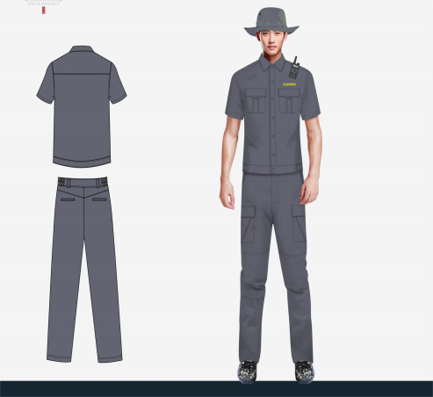款式一

颜色： 银灰色

参数： 60%棉， 40%聚酯纤维

参考价： 238元/套

参数： 涤棉纱卡

参考价： 165元/套